OpenStack使用指南
编写者：尹昊@网络安全实验室#202
本篇为简易使用指南，帮助读者快速理解并且能够正常使用OpenStack云环境。OpenStack是一个开源的具有高可用性及扩展性的云计算平台，是几大主流的IaaS组件，让任何人都可以自行建立和提供云端计算服务。

本实验室搭建的OpenStack环境由三台服务器搭建完成，一台作为控制节点Controller，一台作为网络节点Network，一台作为计算节点Compute，并且本平台按照官方文档搭建完成，网络结构大致如下图：
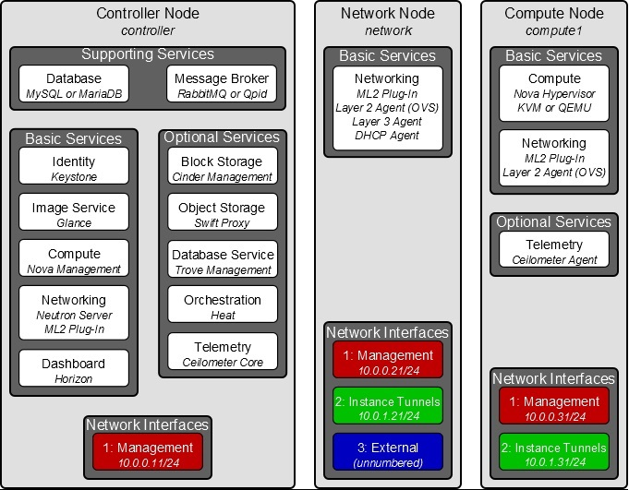
图1：openstack网络结构图
控制节点提供身份认证，数据持久化存储，以及api友好界面帮助使用和管理平台，网络节点提供二层和三层网络服务，搭建复杂的虚拟网络功能，而计算节点则提供高可用性的虚拟计算服务，OpenStack的开源系统架构图如下：
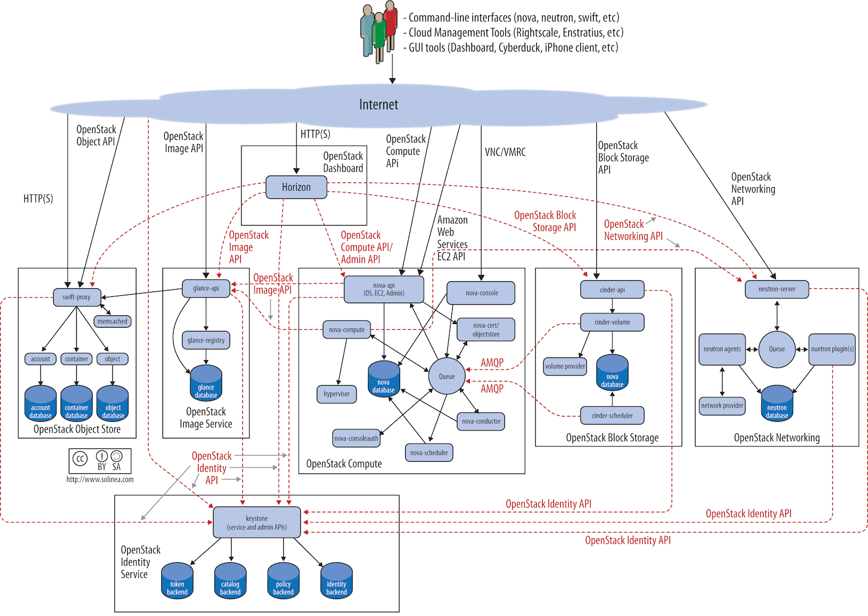
图2：openstack系统架构图
简要介绍一下OpenStack，OpenStack 由一系列相互关联的项目提供云基础设施解决方案的各个组件，核心项目（9 个）：
- 计算 (Compute) - Nova
- 网络和地址管理 - Neutron
- 对象存储 (Object) - Swift
- 块存储 (Block) - Cinder
- 身份 (Identity) - keystone
- 镜像 (Image) - Glance
- UI 界面 (Dashboard) - Horizon
- 测量 (Metering) - Ceilometer
- 编配 (Orchestration) - Heat
每个组件提供相应的服务，各自工作共同完成该平台的运行。接下来，本指南将告诉读者如何通过openstack云平台搭建一台虚拟云主机，并正确配置网络使得读者可以远端访问。

- 首先登陆openstack云平台管理系统http://222.28.78.244/horizon。
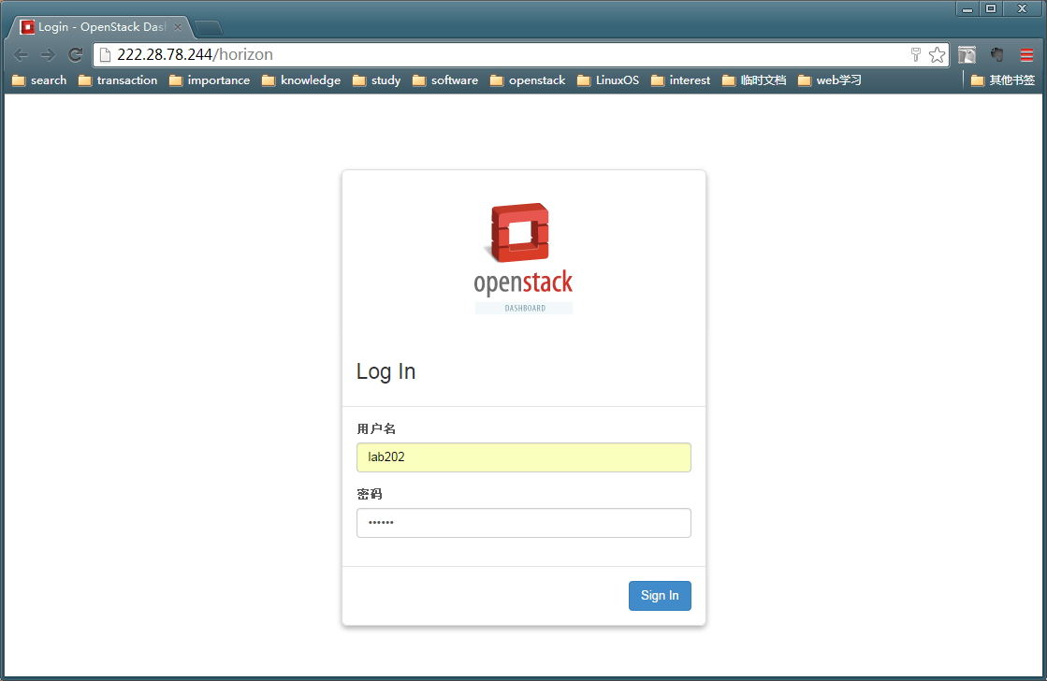
图3：openstack云管理系统 页面

- 点击【Sign In】登陆后将看到如下界面，这个就是openstack的dashboard界面了，会显示一些当前云计算环境的一些状态信息。
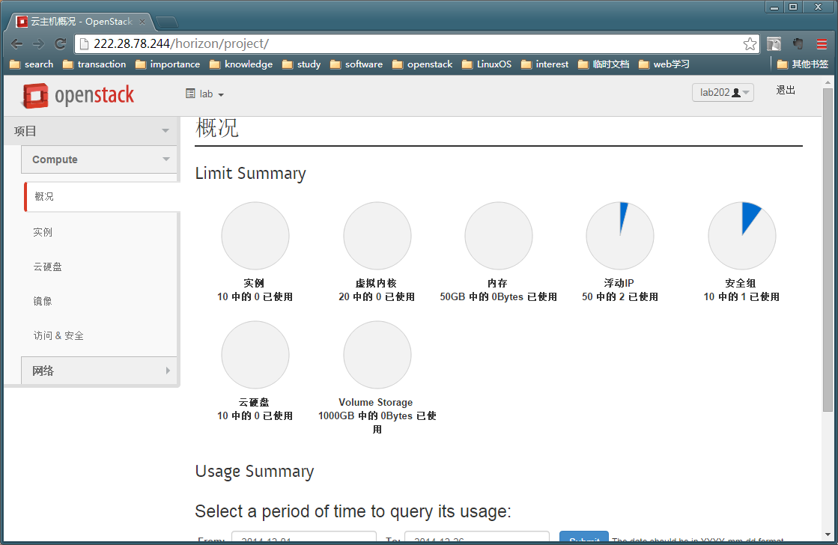
图4：openstack云系统界面

- 点击【网络】-【网络】，这里将显示当前用户所创建的虚拟网络，其中有一个ext-net的共享网络，这个网络连接的子网是公网ip地址范围，用来提供外网访问虚拟机的绑定IP地址的网段，待会我们新建的虚拟网段要用虚拟路由连接到这个公网网络。
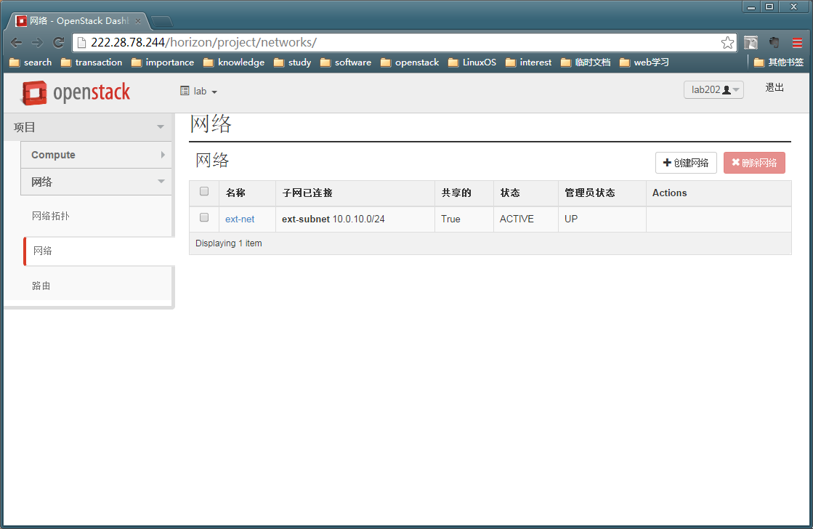
图5：openstack网络界面

- 点击【创建网络】，为虚拟云主机添加一个虚拟网络，例如网络名称为lab-net，点击【下一步】。
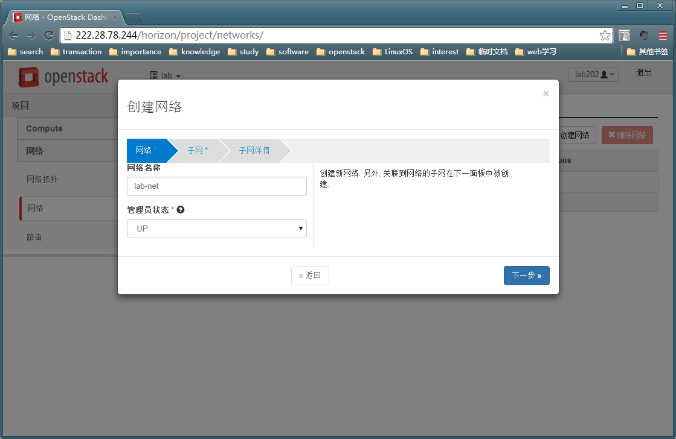
图6：创建网络

- 创建子网，填写子网名称，例如lab-subnet，网络地址写成CIDR格式，例如新建子网为192.168.100.0/24，网关则设置成默认的192.168.100.1，然后点击【下一步】。
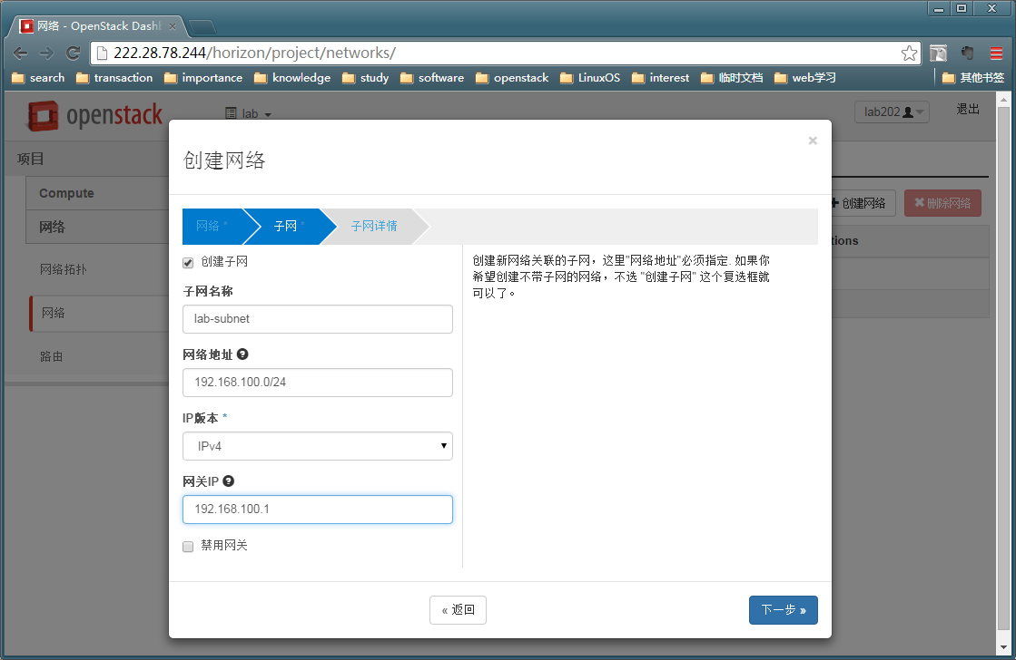
图7：创建子网

- 子网详情，要选中激活DHCP，这样所新建的虚拟机会自动获取ip地址，还有一点要注意，为了让虚拟机能够访问外网，DNS域名解析服务很重要，由于本平台设置在学校内网，所以域名服务器要填写学校的域名服务器ip地址，即202.204.48.8 202.204.60.10这两个，然后点击【已创建】完成网络的创建。
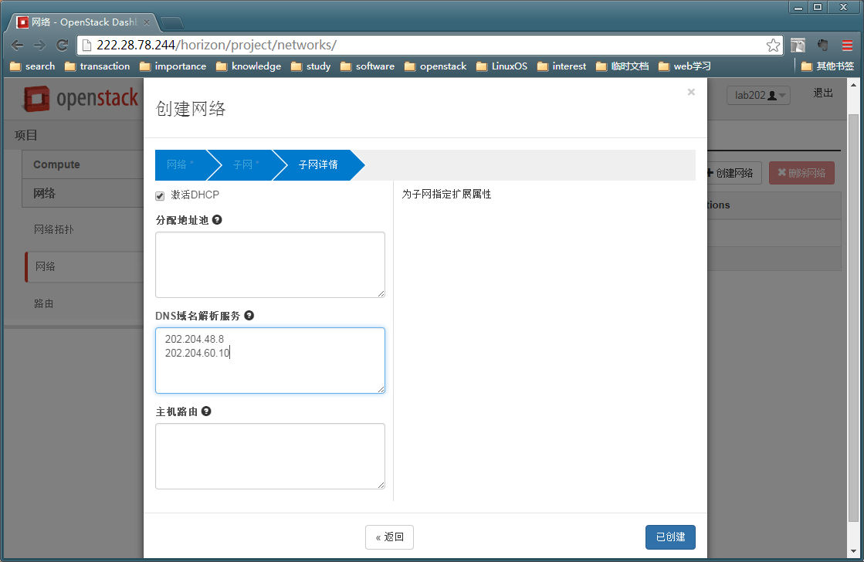
图8：完成网络创建

- 创建好网络后，需要创建一个虚拟路由器，以连接此虚拟网络与外网，能让虚拟云主机访问外网，同样能使外网访问虚拟云主机，所以这个路由器很重要。点击【网络】-【路由】-【新建路由】，路由名称例如lab-router，点击【新建路由】。
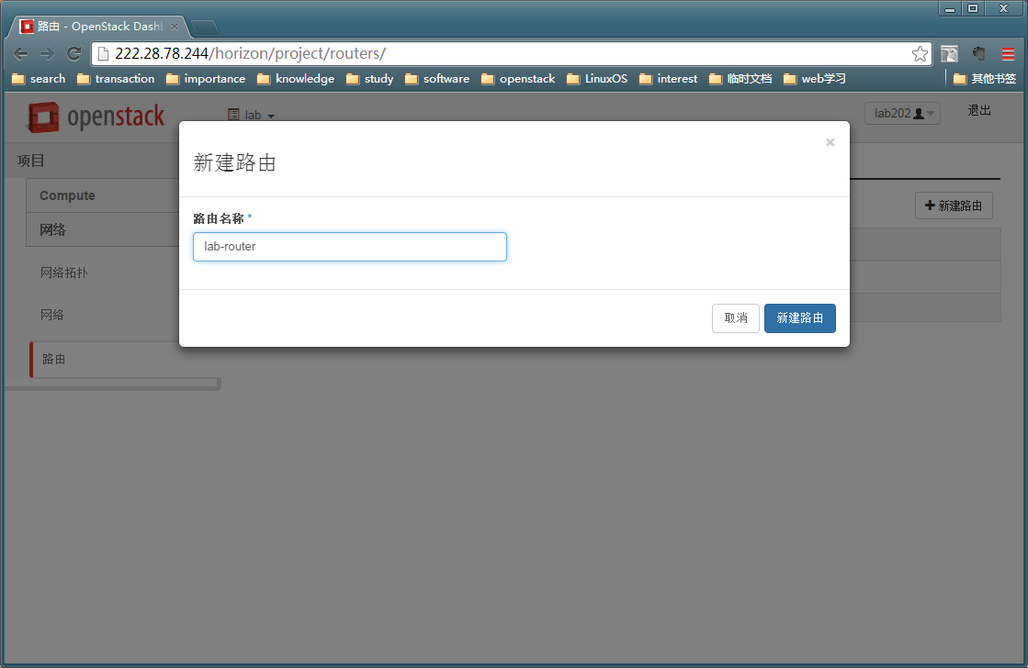
图9：新建路由

- 点击路由lab-router，查看路由详情，并为其增加接口，点击【增加接口】。
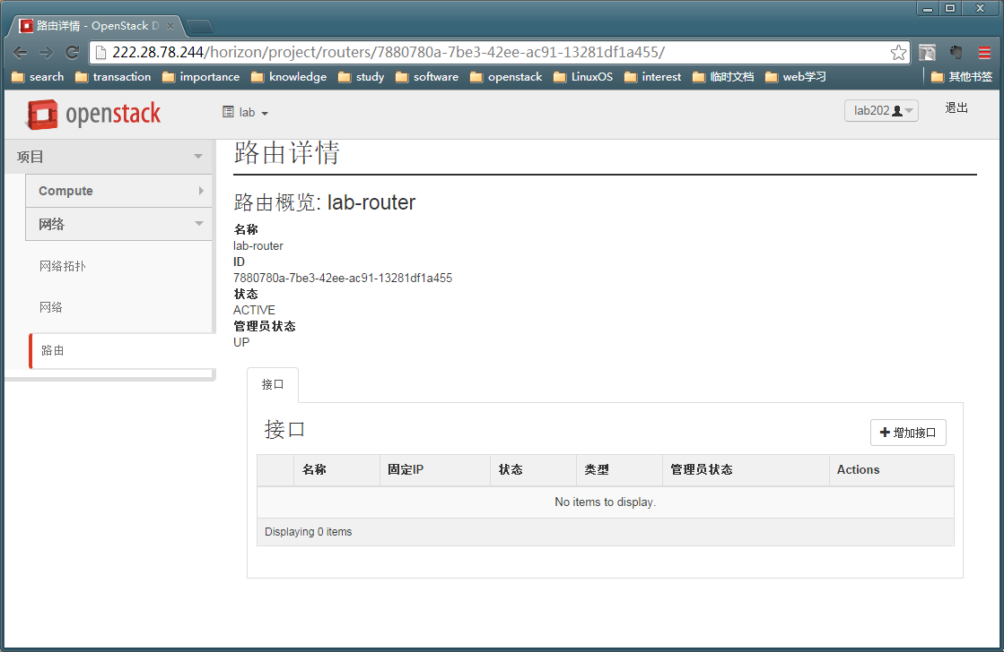
图10：路由详情

9、选择刚刚新建的虚拟网络，ip地址可以不填，自动会默认为1作为网关地址，点击【增加接口】。
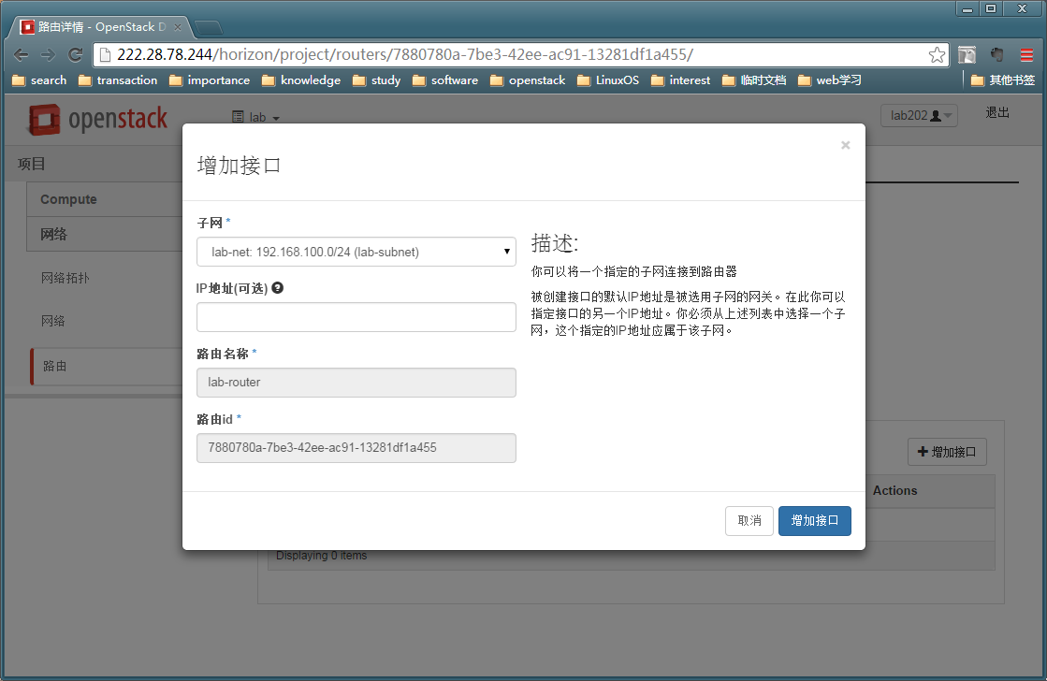
图11：增加接口

- 为该路由设置出口网关，当然要设置成我们公有的网段，这样我们的内网才可以通过该路由访问到外网，外网的包也才可以通过该路由发送到该虚拟网络中。点击【路由】-【设置网关】，选择外部网络ext-net，点击【设置网关】完成路由器的配置。
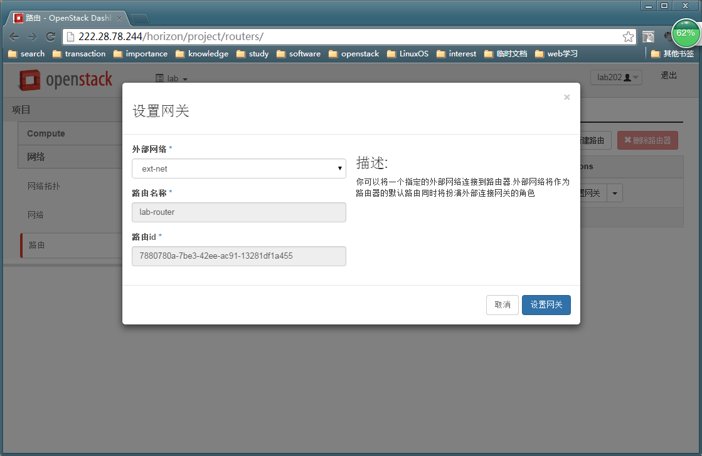
图12：设置网关

- 现在可以点击【网络】-【网络拓扑】，查看当前网络的网络拓扑图。
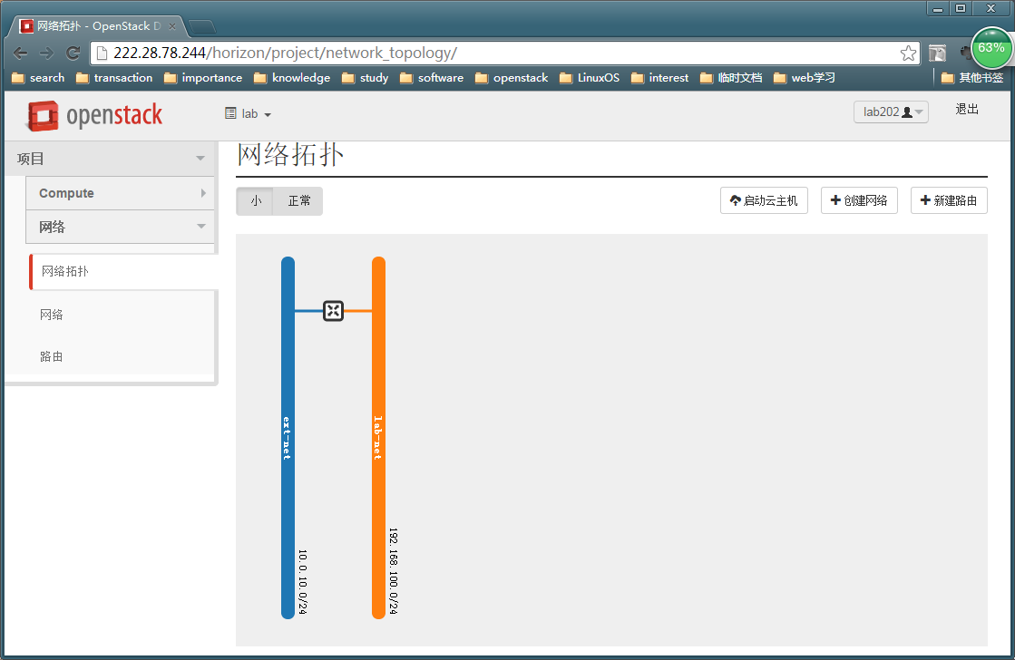
图13：网络拓扑

- openstack无法直接使用ISO镜像创建实例，需要为openstack制作可用的镜像，kvm用qcow2格式，点击【Compute】-【镜像】，查看当前镜像，ubuntu-14.04-server镜像是ubuntu官方为openstack创建的镜像，可在ubuntu官网找到下载。
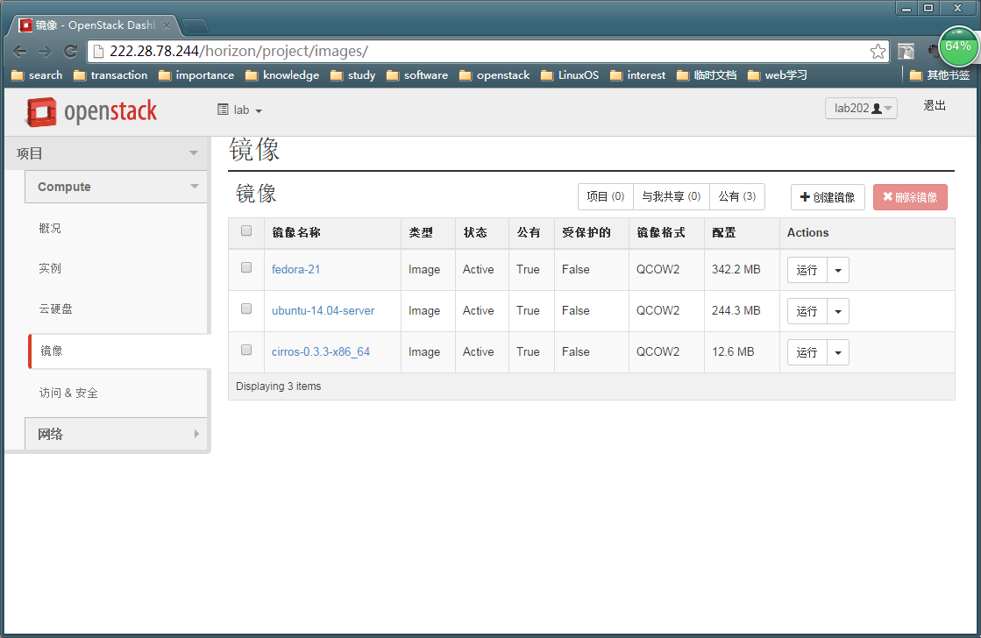
图14：镜像

- 官方的ubuntu镜像账号默认为ubuntu，没有密码，需要用rsa密钥对进行登录，所以我们需要首先创建一个keypair密钥对，递减【Compute】-【访问&安全】-【密钥对】，点击【创建密钥对】，输入一个密钥对名称，例如openstack。
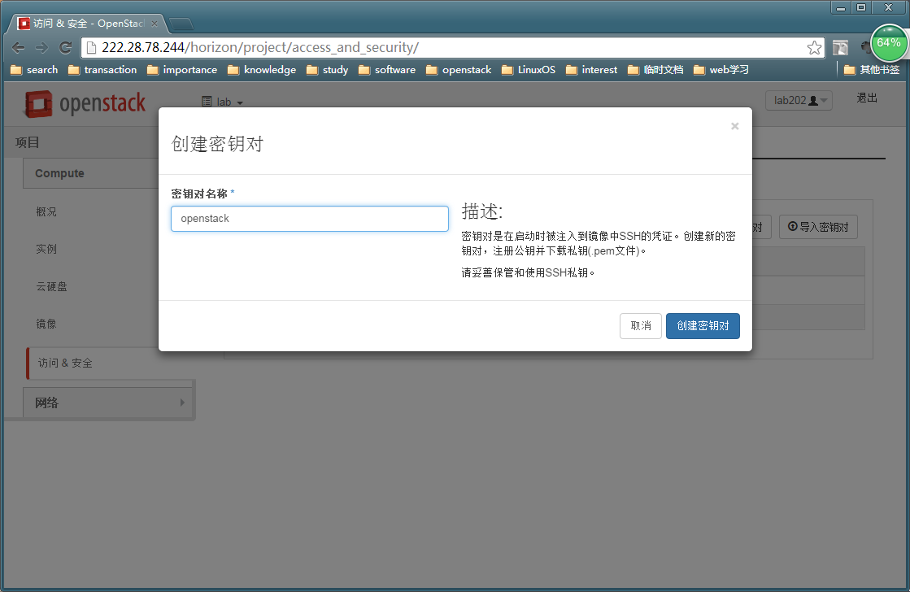
图15：创建密钥对

- 创建完成后，下载openstack.pem私钥文件，用来作为登录用的密钥。
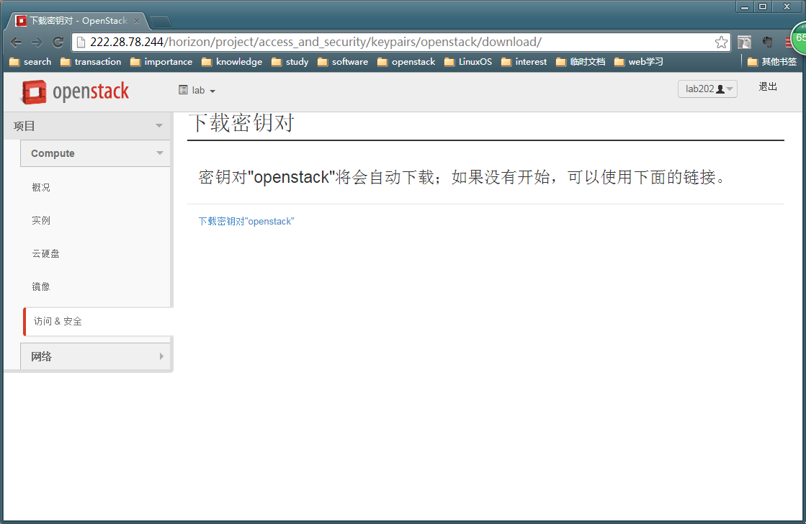
图16：下载密钥对

- 好了，接下来我们可以开始创建一个实例了，点击【Compute】-【实例】-【启动云主机】，在详情里填写云主机名称，例如ubuntu-1，云主机类型我选择m1.small，右侧能看到方案详情，为该虚拟机分配20GB磁盘，并且从镜像启动选择镜像ubuntu。
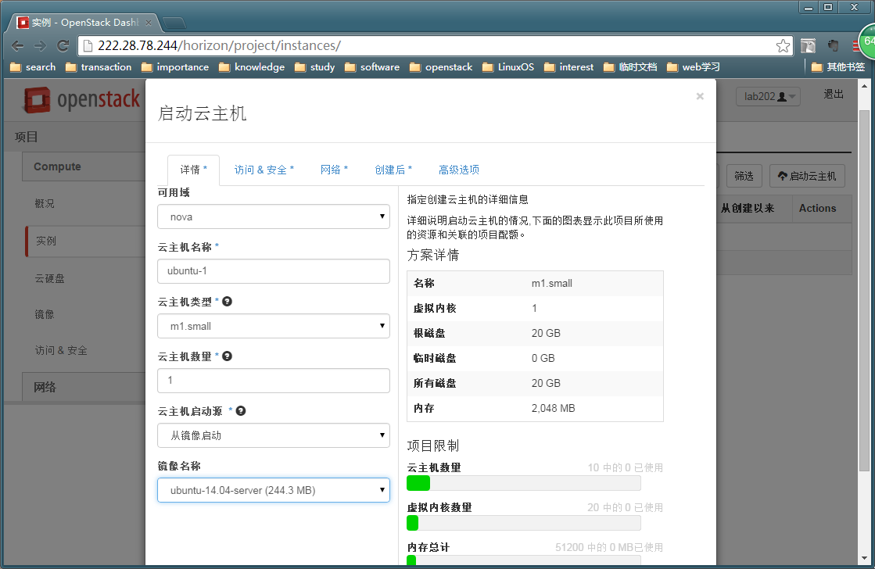
图17：启动-详情

- 点击【访问&安全】，键值对选择openstack，即我们刚刚创建密钥对，安全组，我们还未创建，系统自带一个default默认，所以继续。
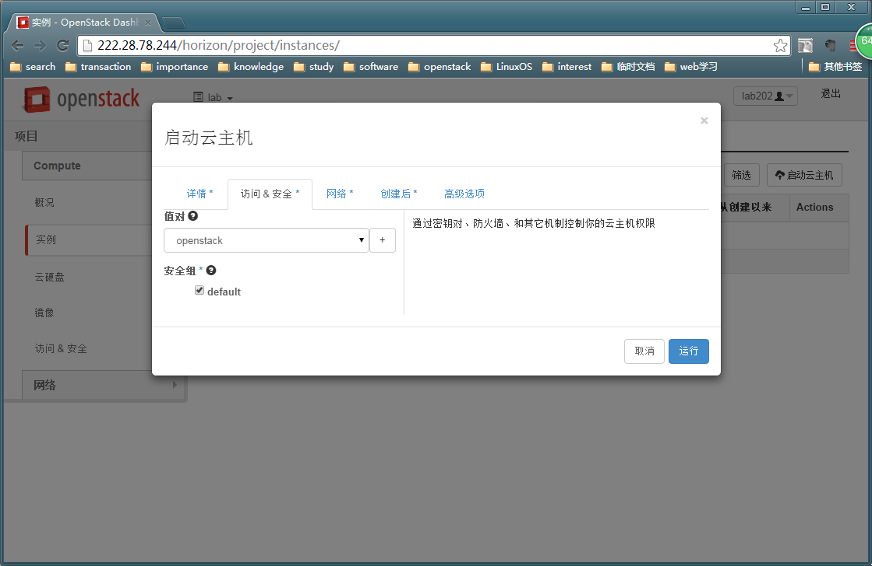
图18：启动-访问&安全

- 继续点击【网络】，选择我们刚刚创建的lab-net网络作为NIC1网卡，其他两项，可以不用管了，于是直接点击【运行】。
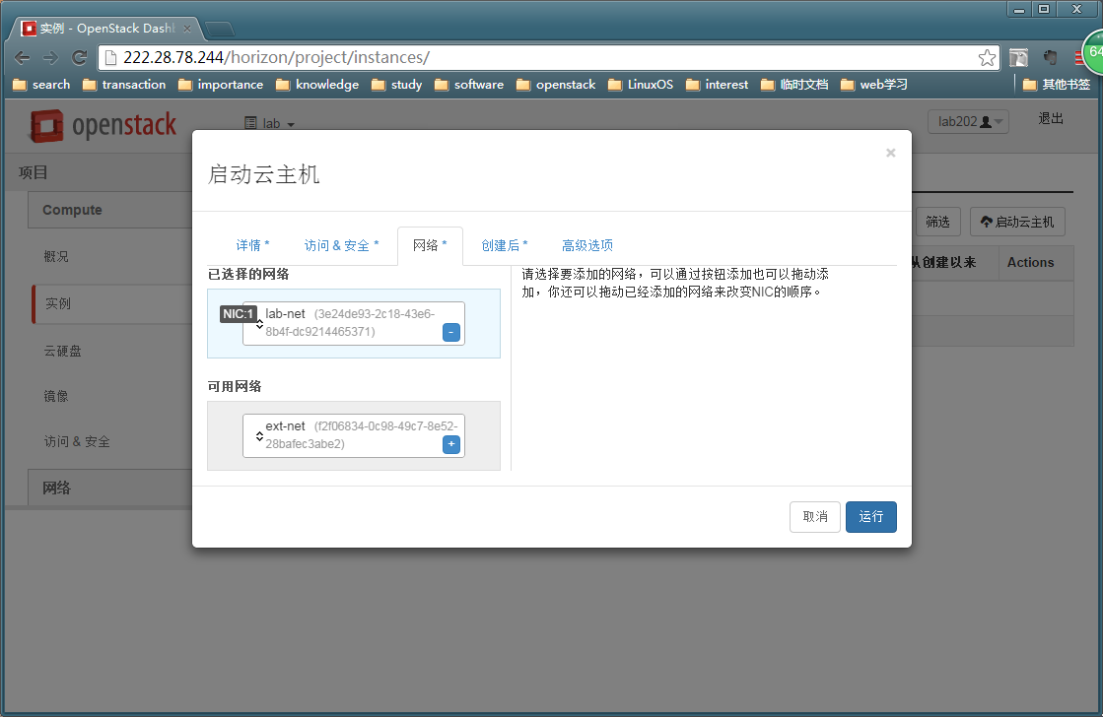
图19：启动-网络

- ok了，稍微耐心等待一会，虚拟云主机就正常运行了。接下来就是要想办法访问它了。
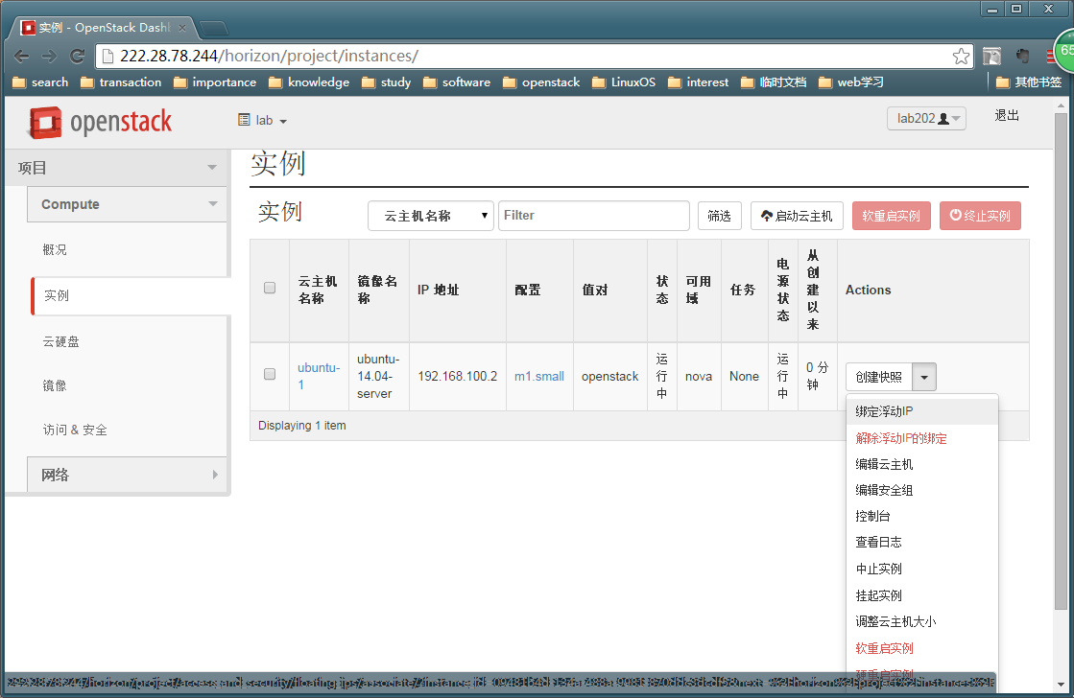
图20：创建实例成功

- 在Actions栏那里选择实例，点击【绑定浮动IP】，将一个外网ip与这台虚拟主机绑定关联上，这样我们就可以用这个外网的ip正常访问这台虚拟云主机了。
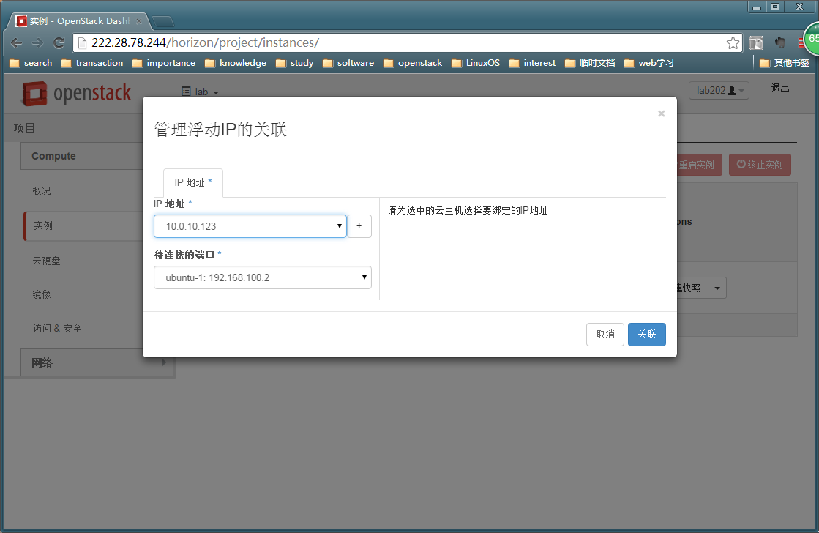
图21：绑定浮动IP

- 现在已经可以用10.0.10.123这个ip地址来访问192.168.100.2这个ip地址对应的虚拟云主机了，但是在访问之前，我们需要配置好防火墙规则，即安全组，点击【Compute】-【访问&安全】-【安全组】，管理default规则。同样浮动IP的获取也在这一页中。
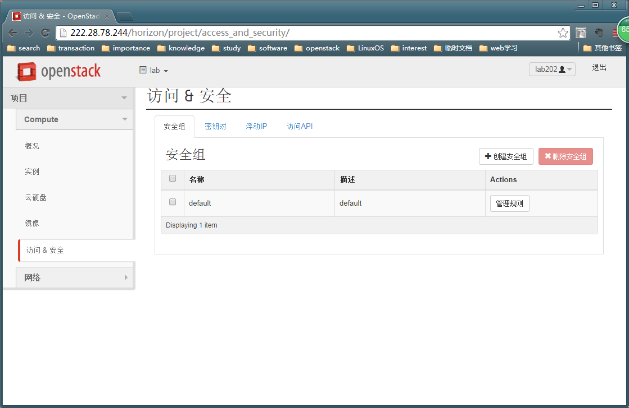
图22：安全组

- 点击【管理规则】，添加22端口的入口规则，即ssh协议，以及ICMP的入口协议，使得外网其他机器可以ping到这台主机，具体如何添加入口出口规则，在这里就不详细叙述了。
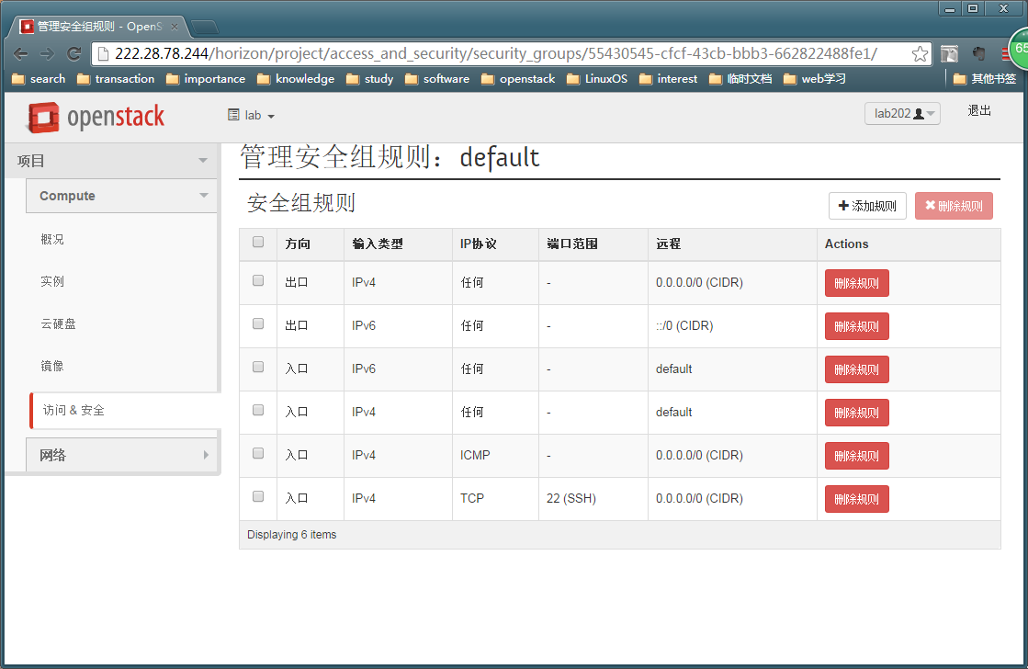
图23：管理安全组规则

- 到这一步，所有配置都已经完成，现在用户可以用xshell工具访问这个浮动IP地址对应的虚拟主机，可以直接把这个浮动IP当做是这台虚拟云主机的一块网卡ip来看待，所需要的就是管理好安全组的出口入口规则。

- 在本实验室，由于此openstack部署环境在内网10.0.10.0/24这样一个私有网段内，而只提供了222.28.78.244这一个公有ip地址可以访问，所以如果用户需要访问自己虚拟主机例如10.0.20.123地址的22端口，请联系管理员对此地址和端口做NAT端口映射，管理员会分配一个可用的端口在这个公网ip上，完成后，用户可以用公网ip和获得的端口访问自己的虚拟云主机了，web服务同样。
本指南到此结束，若有疑问，请积极联系管理员。

